Informe de Actividades
Fomento Deportivo
Miguel Ángel Bravo Castillón.
Julio a Septiembre 2020

El Departamento de Fomento Deportivo del H. Ayuntamiento Constitucional de Cabo Corrientes Jalisco, tiene como obligación de impulsar el Deporte o toda actividad física entre niños, jóvenes y adultos a lo largo y ancho del municipio.

Cabe destacar que el H. Ayuntamiento se da a la tarea de recibir y dar solución a toda y cada una de las solicitudes que llegan a la Presidencia Municipal con las peticiones en cuestión de Deporte se refiere.
Las actividades que se realizan en las instalaciones deportivas para la práctica de algún deporte son:
- Mantenimiento general al campo de futbol y domo municipal.
- Mantenimiento general a baños de la Unidad Deportiva.

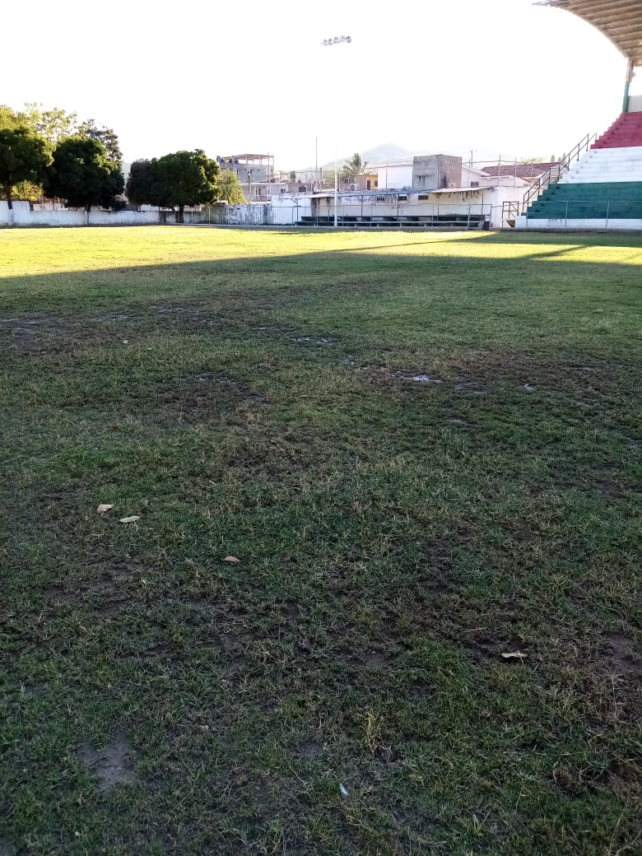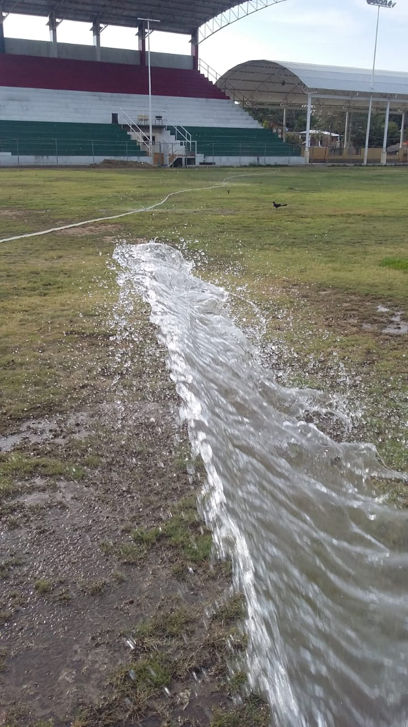

Del 15 de Marzo al 31 de Agosto 2020, la Unidad Deportiva y los espacios deportivos del municipio se han mantenido cerrados al publico debido a la pandemia mundial por el COVID-19, así como también se han cancelado los apoyos a eventos deportivos en todo el municipio. Cabe mencionar que el mantenimiento y rehabilitación de los espacios deportivos se han hecho a puerta cerrada durante estos meses de la pandemia.

